|  |  |
| --- | --- |
|  | **BỘ GIÁO DỤC VÀ ĐÀO TẠO**  **TRƯỜNG ĐẠI HỌC CÔNG NGHỆ TP. HCM**  **VIỆN CÔNG NGHỆ VIỆT - NHẬT** |

**THỰC TẬP DOANH NGHIỆP**

**TPS Software**

Ngành: **CÔNG NGHỆ THÔNG TIN**

Chuyên ngành: **CÔNG NGHỆ PHẦN MỀM**

Giảng viên hướng dẫn :

Sinh viên thực hiện : Phan Văn Hiếu

MSSV: 1511060485 Lớp: 15DTHJ02

TP. Hồ Chí Minh, 2018

# LỜI CẢM ƠN

Đ

ể hoàn thành báo cáo thực tập, em xin chân thành cảm ơn Khoa Công Nghệ Thông Tin và Viện Công Nghệ Việt - Nhật, trường Đại Học Công Nghệ TP.HCM – HUTECH lời cảm ơn chân thành.Thực tập doanh nghiệp là điều vô cùng cần thiết và quan trọng với sinh viên .Thật may mắn khi nhận được sự quan tâm của nhà trường để em có khoảng thời gian đi thực tập đầy ý nghĩa tại Công ty TMA Solutions, được tiếp cận với những công nghệ kỹ thuật thực tế, hiện đại.Mặc dù chỉ có một khoảng thời gian ngắn để thực tập tại công ty nhưng được sự chỉ bảo tận tình của các anh chị trong phòng mà em đã học hỏi được rất nhiều kiến thức mới, bổ ích mà ở trường em chưa từng học đến.Với sự giúp đỡ của các anh chị tại công ty, để hoàn thành đề tài thực tập doanh nghiệp “Smart Light” em chân thành cảm ơn anh Phạm Nguyễn Minh Khôi và các thành viên trong nhóm.Chân thành cảm ơn chị Tuyết Nhung đã phỏng vấn em vào công ty, anh Lê Tuấn , anh Tới và anh Michael Lee đã training cho em nhiều kiến thức rất bổ ích. Qua đó em được hướng dẫn, tìm hiểu các ứng dụng trên hệ điều hành FTOS.Trong quá trình thực tập và làm báo cáo thực tập, em khó tránh khỏi những sai sót, rất mong thầy và các anh bỏ qua. Đồng thời, do kiến thức cũng như kinh nghiệm còn hạn chế, nên bài báo cáo cũng không tránh khỏi những thiếu sót. Em rất mong nhận được sự đóng góp từ quý Thầy.  
Em xin chân thành cảm ơn!

TP. HCM, Tháng 8 năm 2018

Sinh viên thực hiện

Phan Văn Hiếu

**BẢN NHẬN XÉT CỦA GIẢNG VIÊN HƯỚNG DẪN**

THỰC TẬP DOANH NGHIỆP

**Nhận xét**:

|  |  |
| --- | --- |
|  | *TP. HCM, ngày … tháng … năm 2018.*  **Giảng viên hướng dẫn**  *(Ký và ghi rõ họ tên)* |

# MỤC LỤC

DANH MỤC HÌNH ẢNH 6

Chương 1 . GIỚI THIỆU CHUNG VỀ CÔNG TY TMA SOLUTIONS 9

1.1 Quá trình hình và phát triển của công ty TMA solutions: 9

1.2 Tổ chức TMA Solutions 10

**1.2.1** Sơ đồ tổ chức công ty 10

**1.2.2** Hội đồng thành viên và Ban Giám Đốc 10

**1.2.3** Ban tư vấn chiến lược 11

**1.2.4** Trung tâm phát triển phần mềm 11

**1.2.5** Các bộ phận chức năng 11

**1.2.6** Phòng kinh doanh –Tiếp thị 12

Chương 2 . HOẠT ĐỘNG CHUYÊN NGÀNH VÀ MÔI TRƯỜNG LÀM VIỆC TẠI TMA SOLUTIONS 12

2.1 Các hoạt động chuyên ngành 12

**2.1.1** Telecom/Network R&D: 12

**2.1.2** Ứng dụng kinh doanh 12

**2.1.3** Phát triển những ứng dụng di động 13

**2.1.4** Microsoft Solutions 13

**2.1.5** Giải pháp mã nguồn mở 13

**2.1.6** Giải pháp Java 13

**2.1.7** Phần mềm nhúng 13

**2.1.8** Huấn luyện/đào tạo 13

2.2 Môi trường làm việc tại TMA 14

Chương 3 . GIỚI THIỆU DỰ ÁN THỰC TẬP VÀ KẾT QUẢ ĐẠT ĐƯỢC 14

3.1 Nội dung công việc được phân công: 14

**3.1.1** Giới thiệu 14

3.2 Phương pháp và linh kiện 14

**3.2.1** Tìm hiểu về phần mềm Arduino 14

**3.2.2** Tìm hiểu về FreeRTOS 15

**3.2.3** Linh kiện (Hardware) 15

**3.2.4** Chi tiết dự án “Smart Light” 18

**3.2.5** Smart house 21

3.3 Kết quả đạt được sau kì thực tập doanh nghiệp 22

3.4 Tài liệu tham khảo 22

# DANH MỤC HÌNH ẢNH

Hình 1. Logo 9

Hình 2. Khách hàng từ 27 quốc gia 9

Hình 3. Sơ đồ tổ chức công ty TMA 10

Hình 4.Sơ đồ đào tạo nhân lực TMA 11

Hình 5.Ứng dụng kinh doanh tại TMA 12

Hình 6.IDE Arduino 15

Hình 7.Esp8266 Node MCU 16

Hình 8.Avoidance Module 16

Hình 9.Photo resistor Module 17

Hình 10.RGB Led 17

Hình 11.Button Module 18

Hình 12.LED 18

Hình 13.Sơ đồ mạch của “Smart Light” 18

Hình 14.Cách hệ thống hoạt động 19

Hình 15.Nguyên tắc làm việc của IR 19

Hình 16.Smart Light Website 20

Hình 17.Smart Light real system 20

Hình 18.Hệ thống Smart House 21

**PHIẾU THEO DÕI TIẾN ĐỘ**

**THỰC TẬP DOANH NGHIỆP**

1. **Đơn vị thực tập** TMA Solutions, (Lab 6, Công viên phần mềm Quang Trung, Phường Tân Hiệp Chánh, Quận 12)
2. **Người hướng dẫn**:
3. **Sinh viên:**  Phan Văn Hiếu

**MSSV:** 1511060485

**Lớp:** 15DTHJ02

**Chuyên ngành:** Công nghệ phần mềm - VJIT

|  |  |  |  |
| --- | --- | --- | --- |
| Tuần lễ | Ngày | Nội dung | Nhận xét của GVHD *(Ký tên)* |
| 1 | 14/05/2018 - 18/05/2018 | -Tự học C/C++ |  |
| 2 | 21/05/2018 - 25/05/2018 | -Tự học C/C++ |  |
| 3 | 28/05/2018 - 01/06/2018 | -Tự học C/C++ -Làm bài kiểm tra kiến thức,trình độ -Học về tiến trình phát triển phần mềm *(Session 1)* |  |
| 4 | 04/06/2018 - 08/06/2018 | -C/C++ nâng cao -Làm bài kiểm tra trình độ -Học về tiến trình phát triển phần mềm *(Session 2)* -Tìm hiểu MATLAB-SIMULINK -Cài đặt các phần mềm hỗ trợ liên quan |  |
| 5 | 11/06/2018 - 15/06/2018 | -Tự học về cách sử dụng MATLAB-SIMULINK -Làm các bài tập cơ bản |  |
| 6 | 18/06/2018 - 22/06/2018 | -Tự học về cách sử dụng MATLAB-SIMULINK -Làm các bài tập cơ bản -Học về kĩ năng mềm |  |
| 7 | 25/06/2018 - 29/06/2018 | -Tự tìm hiểu về nhúng -Tự tìm hiểu về tool Arduino |  |
| 8 | 02/07/2018 - 06/07/2018 | -Lập nhóm và đề xuất dự án -Nhận thiết bị -Làm dự án |  |
| 9 | 09/07/2018 - 13/07/2018 | -Làm dự án -Nộp dự án |  |
| 10 | 16/07/2018 - 20/07/2018 | -Tự tìm hiểu về hệ điều hành thời gian thực (RTOS) -Tích hợp hệ điều hành thời gian thực (RTOS) vào dự án -Nộp dự án lần 2 |  |
| 11 | 23/07/2018 - 27/07/2018 | -Xin thiết bị mới và lịch trình mới |  |
| 12 | 30/07/2018 - 03/08/2018 | -Nộp dự án (sau khi thêm thiết bị mới) -Họp về Security và kí cam kết -Học cách viết mail |  |

|  |  |
| --- | --- |
|  | *TP. HCM, ngày … tháng … năm 2018.* **Người hướng dẫn** *(Ký và ghi rõ họ tên)* |

# GIỚI THIỆU CHUNG VỀ CÔNG TY TMA SOLUTIONS

## Quá trình hình và phát triển của công ty TMA solutions:

TMA được thành lập năm 1997 và nhanh chóng trở thành công ty phần mềm hàng đầu Việt Nam với tốc độ tăng trưởng trung bình hàng năm là hơn 50%. Mục tiêu của TMA là trở thành tập đoàn công nghệ cao hàng đầu và góp phần đưa tên Việt Nam vào bản đồ gia công phần mềm thế giới.

Hình 1. Logo

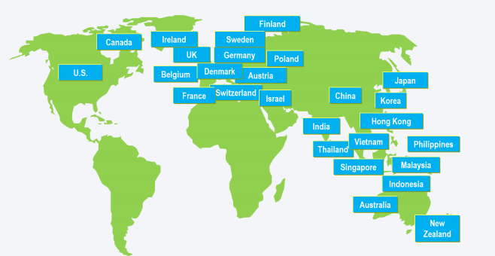

Hình 2. Khách hàng từ 27 quốc gia

**TMA solutions là công ty chuyên cung cấp các:**  
• Dịch vụ và giải pháp phần mềm.   
• Dịch vụ kĩ thuật: triển khai và kiểm tra mạng viễn thông, thiết kế và xây dựng hệ   
thống mạng, giải pháp bảo mật.  
• Đào tạo chuyên nghành cho kỹ sư CNTT và viễn thông.Những công nghệ được công ty sử dụng:  
• Viễn thông và mạng: PBX, call center software, soft switch, IMS, SIP, VoIP,   
Asterisk, broadband/security router, firewall, network management software,NGN  
• Phần mềm nhúng và di động: VxWorks, RT-Linux, Symbian, Windows Mobile,  
J2ME, iPhone, SMS, WML   
• Phần mềm ứng dụng cho doanh nghiệp: dựa trên công nghệ Microsoft và mã   
nguồn mở  
**Đội ngũ kĩ sư:**  
• Hơn 1900 kỹ sư   
• 90% có bằng đại học, 10% có bằng thạc sĩ hoặc tiến sĩ  
• Hơn 1/3 kỹ sư có ít nhất 5 năm kinh nghiệm làm việc  
• 40% kỹ sư có kinh nghiệm học tập và làm việc ở nước ngoài  
• Tiếng Anh là ngôn ngữ chính giao tiếp trong công việc. Những ngôn ngữ khác: Tiếng Nhật, Tiếng Pháp, Tiếng Hoa   
**Quy trình chất lượng:**  
• ISO 9001:2000   
• TL 9000   
• CMMi-Level 3   
Công ty TMA tự hào là :  
Công ty phần mềm có quy mô lớn nhất Tp.HCM và thứ hai Việt Nam với trên 1,000+ kỹ sư 6 năm liền đạt huy chương vàng xuất khẩu phần mềm. Công ty phần mềm viễn thông hàng đầu Đông Nam Á được các công ty hàng đầu thế giới tin tưởng và hợp tác lâu dài: Avaya, IBM, Alcatel-Lucent, Nortel, Juniper Networks, Flextronics, Genband, NTT, Toshiba, Andrew, Telus, NEC, etc.  
• Được nhiều đài truyền hình và báo chí quốc tế giới thiệu: CNN (Mỹ), NHK   
(Nhật), Global (Brazil), National (Thái Lan), Nikkei Computer (Nhật) để minh   
chứng cho sự phát triển của ngành phần mềm của VN.  
• Chứng minh năng lực của kỹ sư Việt Nam trong lĩnh vực công nghệ cao.

## Tổ chức TMA Solutions

### Sơ đồ tổ chức công ty

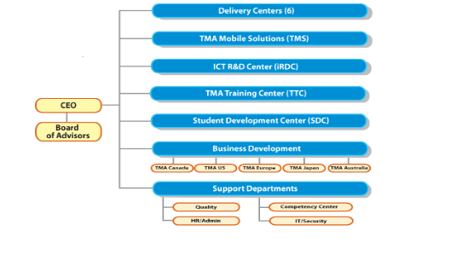

Hình 3. Sơ đồ tổ chức công ty TMA

### Hội đồng thành viên và Ban Giám Đốc

Hội đồng thành viênbao gồm các thánh viên góp vốn, là cơ quan quyết định cao nhất của công ty. Các chức năng chính của hội đồng thành viên là đảm bảo định hướng phát triển, các quyết định mang tính chiến lược, đảm bảo quy mô, cơ cấu tổ chức và các hoạt động quản lý đạt hiệu quả.

### Ban tư vấn chiến lược

Ban Tư vấn chiến lược là một ban trực thuộc quản lý của BGĐ, chịu trách nhiệm tư vấn và tham mưu các giải pháp chiến lược về hoạt động và phát triển công ty.

### Trung tâm phát triển phần mềm

Cơ cấu của trung tâm phát triển phần mềm được xây dựng theo mô hình ma trận bao gồm tổ chức theo Division và tổ chức theo chuyên môn. Trong đó, tổ chức theo Division đóng vai trò chủ đạo và tổ chức theo chuyên môn đóng vai trò hỗ trợ.

### Các bộ phận chức năng

* Bộ phận Nhân sự – Đào tạo chịu trách nhiệm quản lý, tuyển dụng, khai thác, và đào tạo nguồn nhân lực hợp lý và hiệu quả nhất.

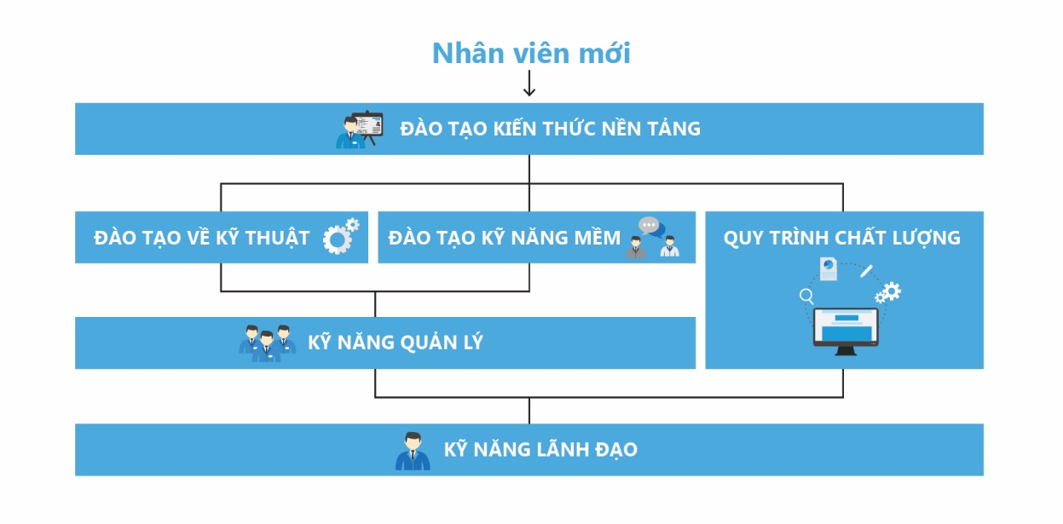

Hình 4.Sơ đồ đào tạo nhân lực TMA

* Bộ phận Hành chính–Tổng hợp chịu trách nhiệm quản trị văn phòng, tài sản, văn thư, và các thủ tục hành chánh trong công ty hợp lý và hiệu quả nhất.
* Bộ phận Kế toán chịu trách nhiệm thu nhận, xử lý và cung cấp thông tin về toàn bộ tài sản và sự vận động của tài sản nhằm cung cấp những thông tin hữu ích cho việc ra các quyết định kinh tế và đánh giá hiệu quả các hoạt động trong doanh nghiệp.
* Bộ phận Quản trị tài chính có trách nhiệm tổng hợp, phân tích, đánh giá thực trạng về tài chính; đề xuất và thực hiện các chiến lược tài chính ngắnvà dài hạn của công ty.
* Bộ phận Đảm chịu trách nhiệm nghiên cứu, ban hành, hướng dẫn và đảm bảo thực hiện các chính sách chất lượng, mục tiêu chất lượng của công ty.
* Bộ phận Quản trị hệ thống chịu trách nhiệm quản trị hệ thống thông tin trong công ty, hỗ trợ hiệu quả cho hoạt động của các trung tâm, bộ phận, phòng, ban trong công ty.
* Bộ phận Truyền thông – Văn hóa chịu trách nhiệm cố vấn, hoạch định chiến lược đối nội, đối ngoại của công ty nhằm mục đích xây dựng thành công hình ảnh của công ty.

### Phòng kinh doanh –Tiếp thị

Phòng Kinh doanh – Tiếp thị là một bộ phận trực thuộc quản lý của BGĐ, chịu   
trách nhiệm tiếp thị sản phẩm, xây dựng thương hiệu cho sản phẩm và cho công ty, nghiên cứu thị trường, khai thác khách hàng và đảm bảo doanh thu cho công ty theo kế hoạch đề ra.

# HOẠT ĐỘNG CHUYÊN NGÀNH VÀ MÔI TRƯỜNG LÀM VIỆC TẠI TMA SOLUTIONS

## Các hoạt động chuyên ngành

### Telecom/Network R&D:

Với 12 năm kinh nghiệm. Cung cấp những phần mềm dịch vụ R&D đến những công ty truyền thông hàng đầu như: Nortel, NTT, NEC, Flextronics…

### Ứng dụng kinh doanh

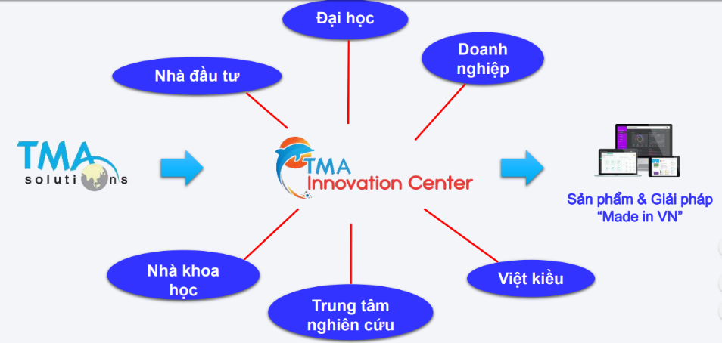

Hình 5.Ứng dụng kinh doanh tại TMA

**Những công nghệ sử dụng:**

* Ngôn ngữ lập trình: C/C++, Java, C#, ASP, ASP.NET, PHP, Perl, Ruby.
* Database: SQL Server, Oracle, MySQL, PostgreSQL.
* Middleware và Web Services: J2EE Framework, .Net framework, SOAP, CORBA.

### Phát triển những ứng dụng di động

Hơn 9 năm cung cấp những dịch vụ phát triển ứng dụng trên mobile.Đội ngũ lớn: hơn 100 lập trình viên.

### Microsoft Solutions

TMA là một Microsoft Gold Certified Partner từ năm 2007 và hơn 11 năm kinh nghiệm trong các công nghệ của Microsoft.

### Giải pháp mã nguồn mở

TMA Solutions có nhiều năm kinh nghiệm với các giải pháp nguồn mở. Căn cứ vào nhu cầu khách hàng, đội ngũ của chúng tôi đã cung cấp nhiều giải pháp nguồn mở sử dụng được xây dựng trước các thành phần và các gói để rút ngắn thời gian phát triển, tăng tính linh hoạt và tiết kiệm chi phí.

### Giải pháp Java

TMA đã hơn 10 năm kinh nghiệm trong việc tận dụng các công nghệ Java để cung cấp giải pháp phần mềm cho các khách hàng của chúng tôi. Chúng tôi cũng đã chuyển thành công nhiều ứng dụng hiện có để môi trường Java cho khả năng mở rộng tốt hơn và hiệu suất. Thông qua nhiều dự án thành công, chúng tôi đã xây dựng được một đội ngũ gần swing100 lập trình viên Java và các kiến trúc sư.  
Công nghệ:  
+ J2EE, J2SE, J2ME.  
+ JSP/Servlet, Javascript, JSF, Facelets.  
+ Tag Libs, Java Beans, Custom Tags.  
+ Ajax, JavaMail, JMS.  
+ Java Internationlization(i18n, AWT, JDBC).  
Middleware: Web Services,RMI, CORBA Java Networking, RMI, JNI, JNDI.  
Framework: Liferay, Apache Cocoon Struts, Hibernate, Spring Axis, Trinidad, Tiles.

### Phần mềm nhúng

TMA có hơn 8 năm kinh nghiệm trong các dự án phần mềm nhúng cho nhiều công ty lớn như: Nortel, Juniper Networks, Flextronics, NTT, Toshiba.

### Huấn luyện/đào tạo

TMA có trung tâm đào tạo được gọi là TMA Training Center. giúp các bạn học CNTT mới ra trường tự tin khi xin việc và thành công trong các công ty lớn bằng cách trang bị cho các bạn các kỹ năng cần thiết trong môi trường làm việc chuyên nghiệp.

## Môi trường làm việc tại TMA

Là một công ty hàng đầu về gia công phần mềm, môi trường làm việc tại TMA có năng động, sáng tạo và chuyên nghiệp cao vì hầu như 99% khách hàng đều đến từ các quốc gia khác nhau trên thế giới như: Nhật, Mỹ, Úc, Châu Âu.Ngoài ra, TMA solutions với cơ sở vật chất hiện đại với nhiều LAB ( chi nhánh) và 5 văn phòng đại diện trên thế giới gồm:

* Canada: Ottawa * Europe: Galway, Ireland

* USA: Vermont * Japan: Tokyo

* Australia: Melbourne

Sẽ mạng lại một trải nhiệm môi trường làm việc đa văn hóa và năng động hơn.

# GIỚI THIỆU DỰ ÁN THỰC TẬP VÀ KẾT QUẢ ĐẠT ĐƯỢC

## Nội dung công việc được phân công:

### Giới thiệu

#### IOT

Công nghệ IoT (Internet of Things) đang là xu hướng công nghệ của tương lai, khi tất cả mọi thứ đều được kết nối với nhau qua mạng Internet, người dùng có thể kiểm soát, điều khiển tất cả qua mạng chỉ bằng một thiết bị thông minh như smartphone, tablet, PC hay thậm chí là với chiếc smart watch ngay trên tay mình. Với các thiết bị thông minh đang trở nên phổ biến với người tiêu dùng. Thiết bị tự động giúp ghi nhớ các công việc cần thiết có mặt trên thị trường hiện nay.

#### Dự án nhóm

Nhóm đã được phần công dự án đèn thông minh với tên gọi là “Smart Light”, điều chỉnh và thay đổi ánh sáng bằng cách đáp ứng đủ cảm biến (cảm biến vật cản, cảm biến ánh sáng). Ngoài ra, sản phẩm còn có thể điều chỉnh qua website.

## Phương pháp và linh kiện

### Tìm hiểu về phần mềm Arduino

Môi trường phát triển tích hợp của Arduino (IDE) là một ứng dụng nền tảng được viết bằng Java, và từ IDE này, nó sẽ được sử dụng cho ngôn ngữ lập trình và cho dự án. Nó được thiết kế cho người mới bắt đầu quen thuộc với lĩnh vực phát triển phần mềm. Người dùng chỉ cần định nghĩa hai hàm để tạo ra một vòng lặp chương trình thực thi (cyclic executive) có thể chạy:

setup(): hàm chạy một lần duy nhất vào lúc bắt đầu của một chương trình dùng để khởi tạo các thiết lập.

loop(): hàm được gọi lặp lại liên tục cho đến khi bo mạch được tắt đi.

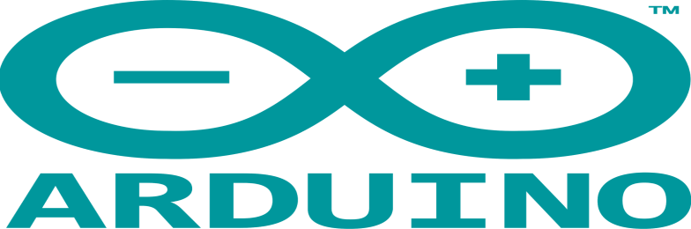

Hình 6.IDE Arduino

### Tìm hiểu về FreeRTOS

Hệ điều hành thời gian thực (Real Time Operating System – RTOS), cụm từ *thời gian thực* ở đây chỉ ra rằng thời gian phản hồi của hệ thống là rất nhanh.

Bạn có thể hiểu như sau:

***Hệ điều hành thông thường*** hiện diện trong máy tính của bạn, khi bạn mở ứng dụng lên thì sẽ có nhiều lúc bạn phải chờ khá lâu. Việc chờ như vậy hầu như không ảnh hưởng gì nhiều lắm, và bạn có thể pha cho mình 1 tách cafe trong khi chờ ứng dụng khởi chạy. Đôi khi ứng dụng lỗi thì chúng ta chỉ cần đóng process rồi chạy lại, gần như chẳng ảnh hưởng gì đến ai, có chăng thì khó chịu một chút thôi.

***Hệ điều hành thời gian thực*** được thiết kế ra cho các nhiệm vụ đặc biệt. Các ứng dụng cần được thực thi với thời gian thật chính xác, các lỗi phát sinh cần được cô lập và xử lý nhanh chóng. Mọi sự chậm trễ, lỗi phát sinh không lường trước có thể khiến hệ thống bị đổ vỡ.

**Các chức năng cơ bản của một RTOS:**

Bộ lập lịch (Scheduler).

Các dịch vụ thời gian thực (Realtime Services).

Đồng bộ và xử lý thông điệp (Synchronization and Messaging).

### Linh kiện (Hardware)

#### Esp8266 Node MCU

Sau nhiều năm phát triển, hiện có hơn 14 phiên bản ESP đã được phát hành, trong đó phổ biến nhất là ESP-12. Mô-đun ESP-12 kết hợp phần mềm ESP8266 trên Arduino và thiết kế phần cứng giao tiếp chuẩn tạo nên nút Node MCU, bộ phát triển ESP8266 phổ biến trong hiện tại. Với việc sử dụng, kết nối dễ dàng, bạn có thể lập trình, tải chương trình trực tiếp trên phần mềm Arduino, tương tự như tương tác với thư viện Arduino, Node MCU là lựa chọn đầu tiên cho bạn muốn tìm hiểu về 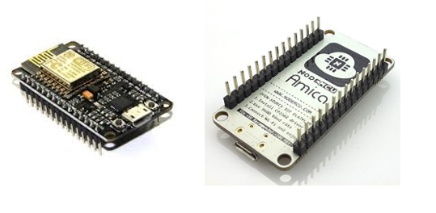ESP8266 hiện tại.

Hình 7.Esp8266 Node MCU

#### Avoidance Module

Cảm biến phản xạ hồng ngoại, hữu ích cho các ứng dụng tránh chướng ngại vật. Khi một trở ngại ở phía trước của người gửi / nhận IR, chân 'Out' được chuyển sang thấp (hoạt động thấp). Điện áp làm việc 3.3V-5V. Độ nhạy mạch có thể được điều chỉnh với một nồi. Khoảng cách phát hiện chướng ngại vật có thể được điều chỉnh lên đến khoảng 7cm. Một giắc bật (EN) có thể được lắp cho hoạt động liên tục. Việc loại bỏ bộ nhảy EN cho phép một tín hiệu logic bên ngoài (tại chân EN) để bật và tắt detector (low = active, high = off).

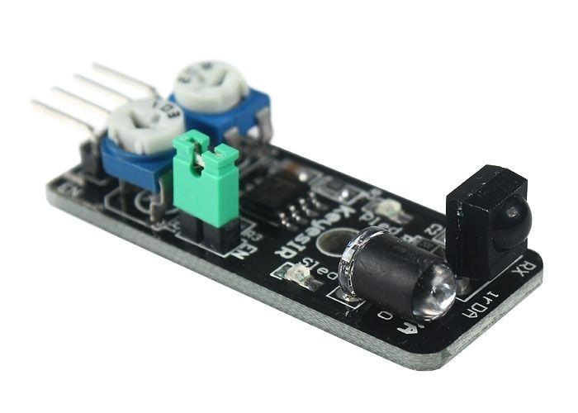

Hình 8.Avoidance Module

#### Photo resistor Module

Ảnh điện trở Mô-đun cũng được gọi là điện trở ánh sáng phụ thuộc (LDR), là các thiết bị nhạy sáng thường được sử dụng để chỉ sự hiện diện hay vắng mặt của ánh sáng, hoặc để đo cường độ ánh sáng. Trong bóng tối, sức đề kháng của chúng là rất cao, đôi khi lên đến 1MΩ, nhưng khi cảm biến LDR tiếp xúc với ánh sáng, sức đề kháng giảm đáng kể, thậm chí xuống đến một vài ohms, tùy thuộc vào cường độ ánh sáng. LDR có độ nhạy thay đổi theo bước sóng của ánh sáng được áp dụng và là các thiết bị phi tuyến. LDR được sử dụng để đo cường độ ánh sáng. Nó có thể xác định sự hiện diện hay vắng mặt của ánh sáng.

Mô-đun này bao gồm điện trở hình ảnh và điện trở nội dòng 10kΩ:

Rẽ trái (nhìn theo hướng từ dưới lên quang): bạn sẽ tăng độ nhạy của cảm biến với ánh sáng: chỉ cần một lượng nhỏ ánh sáng sẽ phá vỡ mạch.

Rẽ phải: Bạn sẽ giảm độ nhạy của cảm biến thành ánh sáng, đòi hỏi ánh sáng cường độ cao hơn để tắt mạch. Điện trở của điện trở hình ảnh sẽ giảm trong sự hiện diện của ánh sáng và tăng sự vắng mặt của nó. Đầu ra tương tự và xác định cường độ ánh sáng (Điện áp hoạt động: 3.3V đến 5V & Loại đầu ra: Analog).

Đầu vào: giữa (+) + 5V (-) GND

Đầu ra: (S) tín hiệu 1/0 (True / False).

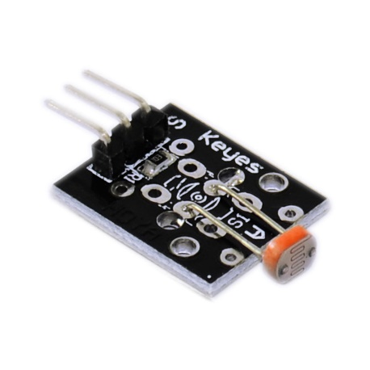

#### Hình 9.Photo resistor Module

#### RGB LED Module

Đèn LED RGB là sự kết hợp của 3 đèn LED chỉ trong một gói:1x Red LED,1x Green LED,1x Blue LED.

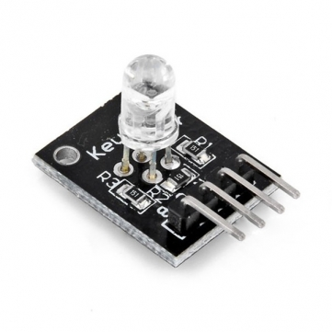3 đèn LED có thể chia sẻ âm cực, kết quả này trong một đèn LED RGB có 4 chân, một cho mỗi đèn LED và một cực âm chung. Bạn có thể tạo một trong ba màu đó - đỏ, lục hoặc lam - bằng cách kích hoạt chỉ một đèn LED hoặc bạn có thể tạo ra các màu khác, bạn có thể kết hợp ba màu với cường độ khác nhau. Để tạo ra các màu khác nhau, bạn có thể sử dụng PWM để điều chỉnh độ sáng của từng đèn LED.

Đầu vào: R: + 5V (Cực dương của đèn LED đỏ)

B: + 5V (cực dương của đèn LED màu xanh)

G: + 5V (Cực dương của đèn LED xanh)

GND: GND

Hình 10.RGB Led

Đầu ra: ánh sáng

#### Button Module

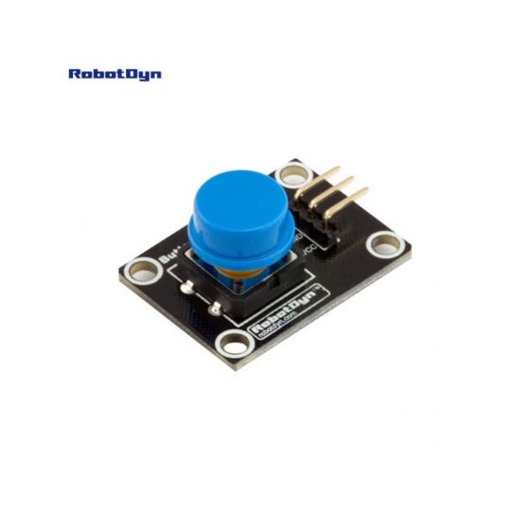Các nút bấm kết nối hai điểm trong một mạch khi bạn nhấn chúng. Khi bạn đã có nút nhấn hoạt động, bạn thường muốn thực hiện một số hành động dựa trên số lần nút được đẩy. Để thực hiện điều này, bạn cần phải biết khi nào nút này thay đổi trạng thái từ tắt sang bật và đếm số lần thay đổi trạng thái này xảy ra. Điều này được gọi là phát hiện thay đổi trạng thái hoặc phát hiện cạnh.

Hình 11.Button Module

#### LED

Một đèn LED là một thành phần nhỏ mang lại ánh sáng. LED là viết tắt của Light-Emitting Diode. Đó là một loại diode phát ra ánh sáng khi nó có dòng điện chạy qua chính nó. Một đèn LED cần khoảng 2volt và khoảng 15-20 mA để sáng lên. Nhưng điều này thay đổi giữa các loại đèn LED khác nhau. Nếu bạn chạy quá nhiều dòng điện qua một đèn LED, nó sẽ rất nóng và bị hỏng. Đó là lý do tại sao điện trở ở đó - để kiểm soát lượng dòng điện đi qua đèn LED. Chúng tôi gọi đây là một điện trở hạn chế hiện tại.

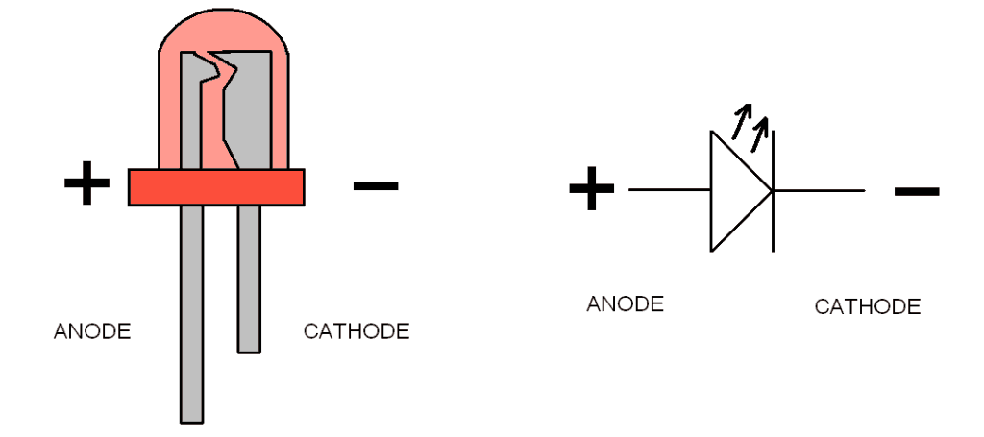

Hình 12.LED

### Chi tiết dự án “Smart Light”

Hình 13.Sơ đồ mạch của “Smart Light”

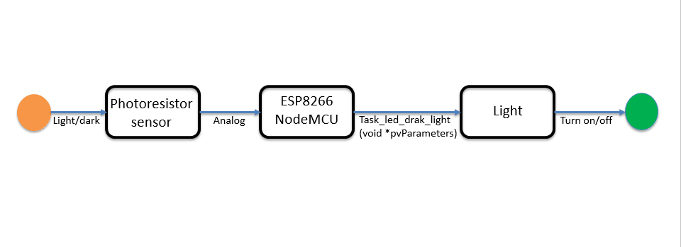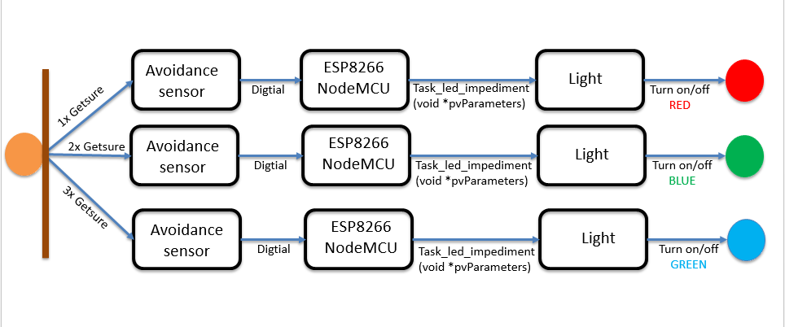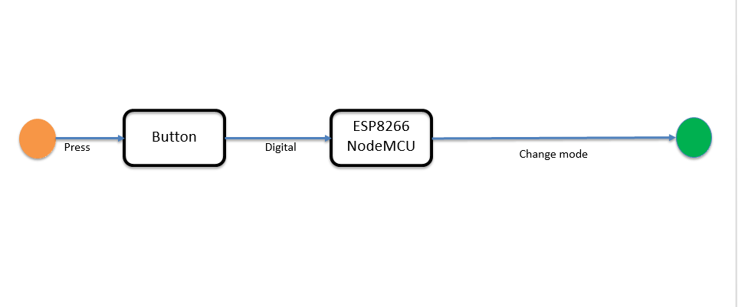

Hình 14.Cách hệ thống hoạt động

#### Mô tả:

RGB LED hoặc LED sáng khi đáp ứng đủ các cảm biến(sensor).

**Avoidance Module:**

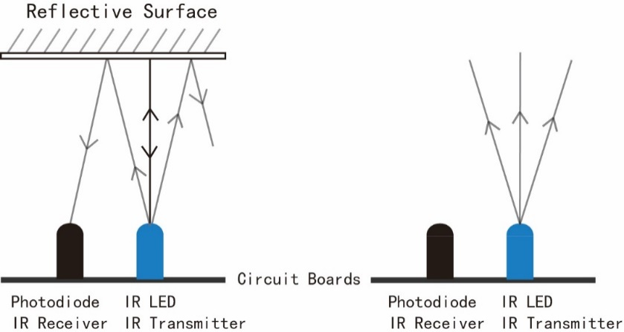Bộ phát IR gửi tín hiệu hồng ngoại, trong trường hợp bề mặt phản xạ (ví dụ: màu trắng), bị trả lại theo một số hướng bao gồm cả bộ thu IR thu tín hiệu phát hiện đối tượng.

Hình 15.Nguyên tắc làm việc của IR

Khi bề mặt được thấm nước (ví dụ như màu đen) các tín hiệu hồng ngoại không được phản ánh và đối tượng không thể được phát hiện bởi các cảm biến. Kết quả này sẽ xảy ra ngay cả khi đối tượng vắng mặt.

**Photo resistor Module:**

Khi giá trị đọc từ mô-đun cảm biến điện trở ảnh đi xuống dưới giá trị ngưỡng, nghĩa là giá trị này trở nên tối, đèn LED RGB được bật. Đèn LED được tắt khi giá trị tương tự từ cảm biến vượt quá giá trị ngưỡng.

Giá trị ngưỡng có thể được chọn bằng cách sử dụng bản phác thảo trước đó để xác định giá trị tương tự ở mức ánh sáng mong muốn khi đèn LED được kích hoạt. Giá trị được gán cho biến ngưỡng ở đầu bản phác thảo sau đó có thể được đặt thành giá trị mới

**Button Module:**

Khi chúng ta nhấn nút, nó sẽ gửi một tín hiệu tương tự đến MC82 ESP8266 Node. ESP8266 sẽ tắt tất cả hệ thống. Nó có nghĩa là tất cả ánh sáng không thể bật bất cứ cảm biến nào.

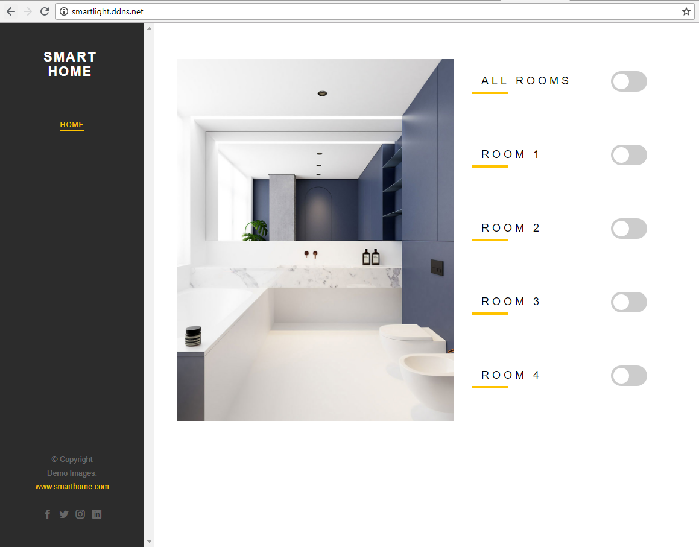

Hình 16.Smart Light Website

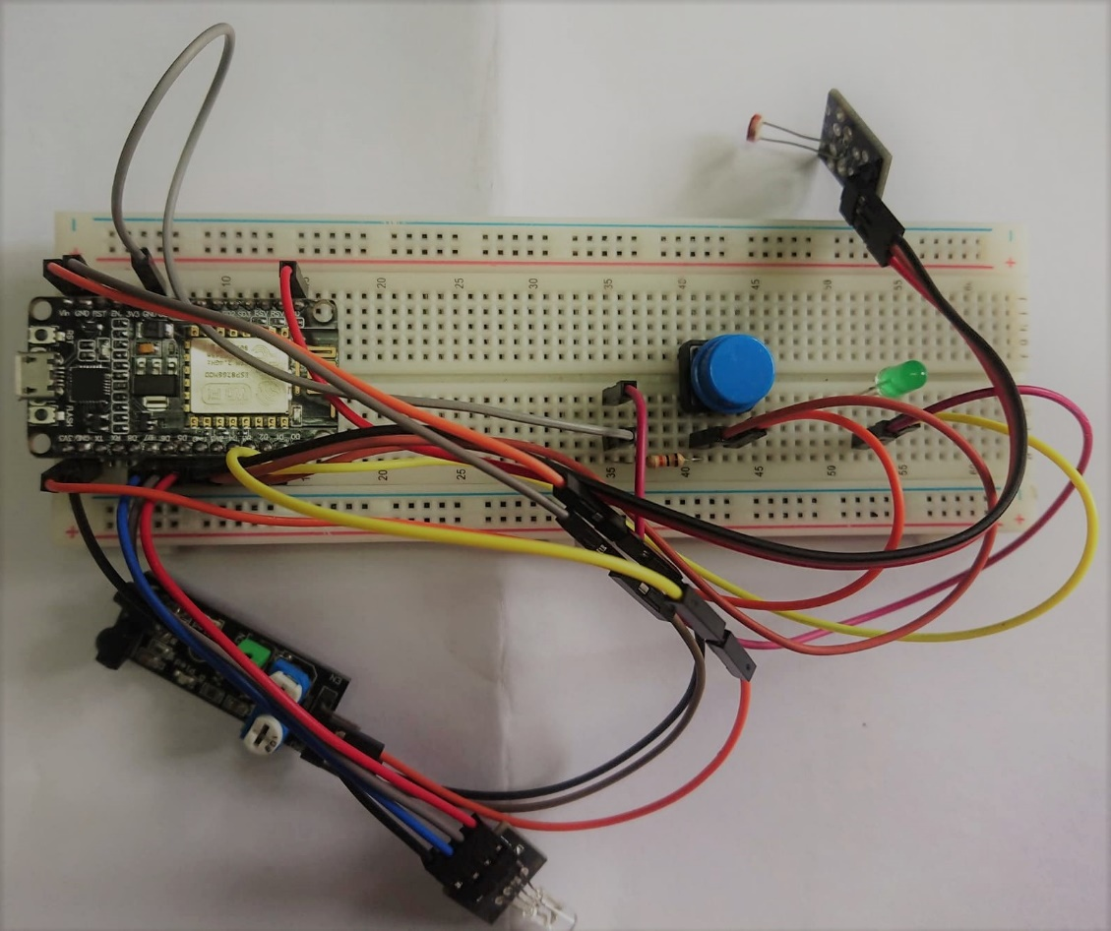

Hình 17.Smart Light real system

### Smart house

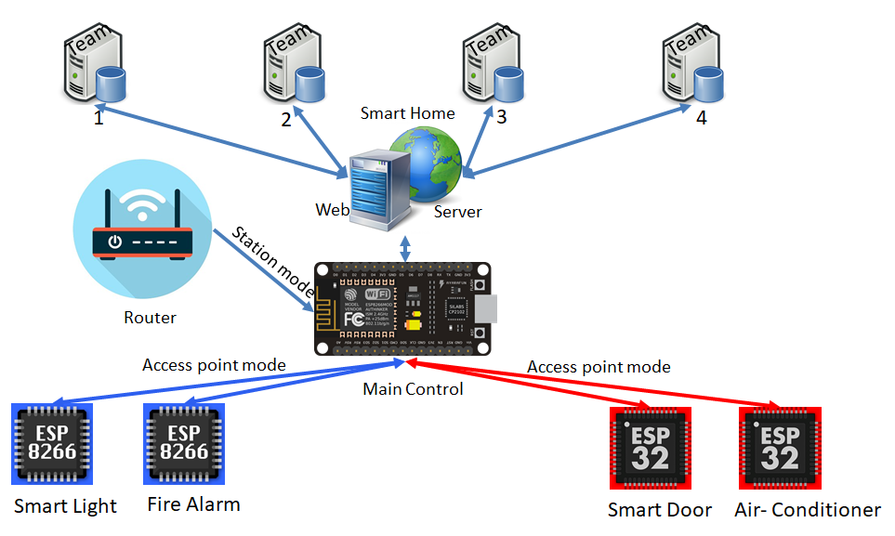Dự án lớn hoàn thành dựa trên các dự án nhỏ của 4 nhóm.

Hình 18.Hệ thống Smart House

#### Mô tả:

Trong hệ thống Smart Home, chúng tôi có điều khiển chính (mô-đun ESP8266), mô-đun này sẽ là cầu nối giữa Máy chủ Chính trong web với 4 điều khiển phụ điều khiển Ánh sáng, Báo thức, Cửa, Điều hòa.

Trong điều khiển chính, nó sẽ được đặt ở chế độ Trạm và chế độ Điểm truy cập để nhận và gửi tín hiệu. Máy chủ chính bao gồm tất cả các máy chủ phụ (máy chủ nhóm).

* **Ưu điểm**

Hệ thống được phát triển bởi C / C ++ nhanh hơn, linh hoạt hơn.

Có thể phát triển nhiều ứng dụng hơn.

ESP32 có nhiều thư viện để hỗ trợ.

* **Nhược điểm**

Cảm biến yếu nên độ nhạy thấp và bị trễ.

Trì hoãn đến vài giây.

Nhiều loại thiết bị điều khiển (3 ESP8266, 2 ESP32).

* **Sự phát triển trong tương lai**

Chống trộm.

Phát hiện ánh sáng, phát hiện lửa, nhiệt độ cao.

Phát hiện khí giới hạn.

## Kết quả đạt được sau kì thực tập doanh nghiệp

Trong thời gian thực tập tại SDC (Student Development Center) của TMA em đã nâng cao tốt khả năng lập trình của mình, và học nhiều kiến thức mới:

* Ngôn ngữ C/C++

Dùng C/C++ là ngôn ngữ chính cho hệ thống nhúng. Vì dự án được triển khai trên Arduino nên có thể áp dụng được các kiến thức đã học vào dự án, hiểu thêm và vận dụng được qui trình phát triển phần mềm.

* Lập trình nhúng, kiến thức về IOT
* Kỹ năng mềm:
* Kỹ năng giao tiếp và thuyết trình
* Sử dụng ngoại ngữ trong công việc
* Quy trình phát triển phần mềm
* Kỹ năng viết mail
* Kinh nghiệm thực tiễn
* Các kỹ năng đã được nâng cao trong quá trình thực tập tại TTC.

Xây dựng được mối quan hệ tốt đẹp với các đồng nghiệp tại công ty. Đến với TMA Solutions em đã học tập và trao dồi được nhiều kiến thức, kinh nghiệm, tác phong trong công việc của công ty.

## Tài liệu tham khảo

**Thiết bị(Hardware)**

* + <http://hshop.vn>
  + <http://mualinhkien.vn>
  + <https://iotmaker.vn>

**Hỗ trợ(support)**

* + <https://www.youtube.com/>
  + <https://arduino.esp8266.vn/>
  + <https://esp8266.vn/>
  + <http://arduino.vn/>